Муниципальное автономное учреждение
дополнительного образования детей
«Дом детского творчества»
Камышловского городского округа

Утверждено
приказом директора МАУ ДО
«Дом детского творчества» КГО
от «02» июня 2021 г. № 55

ПОЛОЖЕНИЕ
о проведении городской художественной акции
«Лоскуток Камышлова»

- Общие положения

1.1. Настоящее Положение определяет сроки, порядок организации и проведения городской художественной акции «Лоскуток Камышлова» (далее – Акция).
1.2. Акция проводится в рамках празднования Дня города Камышлова и двухсотлетия Покровского собора.

- Цель и задачи Акции

  - Цель: развитие разных направлений текстильного творчества через приобщение населения к истории Покровского собора как архитектурному и культурному наследию.
1.2. Задачи:
- изучить архитектурный облик отдельных элементов Покровского собора и создать их в текстильных техниках;
- формировать у населения интерес к архитектурным историческим объектам, как источнику творческого вдохновения и воплощения идей в текстильных техниках;
- воспитывать патриотическое отношение к родной земле, чувство гордости за свою малую родину, содействовать духовной привязанности к ней.

3. Организатор Акции

Организатор Акции: МАУ ДО «Дом детского творчества» КГО (далее – Организатор).
Организатор осуществляет следующие функции:
- проводит организационные мероприятия по подготовке к проведению Акции;
- регистрирует участников Акции;
- организует церемонию награждения участников Акции.

4. Участники Акции

Участниками Акции являются:
- профессионалы и любители, владеющие навыками шитья и работающие в техниках художественного текстиля, представляющие образовательные учреждения Камышлова;
- мастера швейного дела, представляющие разные организации и предприятия;
- любители, владеющие техниками художественного текстиля.

- Порядок и условия проведения Акции

5.1. Все участники изготавливают одно общее текстильное панно.
Центральный элемент – изображение Покровского собора – представляет в текстильных техниках МАУ ДО «Дом детского творчества» КГО.
Рамку вокруг основного элемента составляют 18 квадратов из лоскутов белой ткани в разных техниках: традиционные техники создания объемных форм и современные техники (дизайнерские текстильные идеи с использованием различных материалов).
Каждый мастер или коллектив мастеров оформляет один из текстильных квадратов.
Размер квадрата: 60 х 60 см. Цвет фона – белый. Ткань – бязь. Обязательное условие: наличие белого подклада у панно и завязок по углам.
В квадратах должны присутствовать изображения земляники, летних цветов и колоколов собора в соответствии с композицией центрального панно.
5.2. Акция проводится с 01.06.2021 по 07.08.2021 г.:
- 01.06-30.07.2021 – регистрация участников, сбор творческих работ в МАУ ДО «Дом детского творчества» КГО (адрес: г. Камышлов,
ул. Фарфористов, 11А);
- 07.08.2021 в 11.00 ч. – демонстрация текстильного панно авторами в сопровождении группы поддержки ОУ во время костюмированного шествия «Праздничный перезвон»; торжественная церемония награждения участников акции в рамках праздничного открытия фестиваля гастрономии и декоративно-прикладного творчества «Земляничный джем»; размещение творческих работ на площадке празднования мероприятий, посвященных Дню города.
Панно должны соответствовать следующим требованиям:
1. Эстетичность, соответствие теме.
2. Оригинальность (новизна и креативный подход в исполнении или подаче).
3. Исполнительское мастерство (владение техниками на оптимальном уровне).
6. Награждение

Участники Акции награждаются дипломами и подарочными сертификатами. Участвуют в фотосессии на фоне панно.
Торжественная церемония награждения состоится 7 августа 2021 года в 11.00 ч. на городской площади в рамках праздничного открытия фестиваля гастрономии и декоративно-прикладного творчества «Земляничный джем».

Приложение № 1

ДОУ № 1 | ДОУ № 2 | ДОУ № 4 | ДОУ № 5 | ДОУ № 12
ДОУ № 13 | 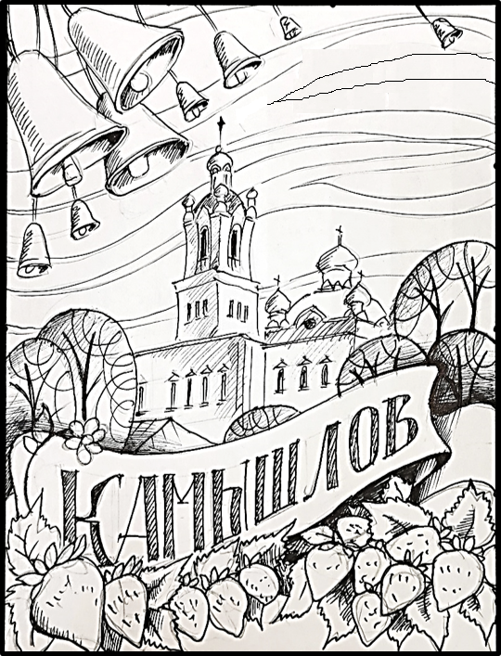 |  |  | ДОУ № 14
ДОУ № 16 |  |  |  | ДОУ № 92
ДОУ № 170 |  |  |  | ОУ № 3
ОУ № 1 |  |  |  | ОУ № 5
ОУ № 6 | ОУ № 7 | ОУ № 58 | Мастер | Мастер

